Osnovna škola: Klinča Sela
Nastavni predmet: Katolički vjeronauk
Učitelj: Josip Kunac, prof.
Razredni odjel: 6.
Redni br. pripreme: 68.
Tema: IX. CRKVA U CRKVI
Podtema: 3. Stojiš na svetom tlu
Odgojno-obrazovni ishodi učenja:
- Učenik prepoznaje novo lice Crkve u 20. stoljeću (OŠ KV D.6.1.)
- Učenik opisuje poslanje vjernika laika u Crkvi (OŠ KV D.6.1.)
- Učenik navodi primjere kršćanskoga djelovanja u društvu (OŠ KV D.6.1.)
- Učenik se zalaže za vrijednost ekumenizma kroz navođenje primjera i ekumensko djelovanje u svojoj sredini (OŠ KV D.6.1.)
- Učenik prepoznaje najvažnije sličnosti i razlike između kršćanskih crkava i bogomolja drugih religija (OŠ KV D.6.3.)
- Učenik pokazuje stav poštovanja simbola i građevina drugih religija (OŠ KV D.6.3.)

TIJEK NASTAVNOG SATA

UVODNI DIO

Oče naš…

- Motivacija:
Razgovor o arhitekturi današnjih crkava.

- Jesu li vam ljepše starinske ili moderne crkve?
- Što vam se sviđa u arhitekturi modernih crkava, a što ne?
- Koji su problemi jednih, a koji drugih?

Današnja tema je crkveno graditeljstvo.

SREDIŠNJI DIO

- Tekst: „Stojiš na svetom tlu“, udžbenik, str. 74-75.

Razgovor:
- Kada se crkve počinju graditi, u kojem stoljeću?
- Gdje su se prije 4. st. kršćani sastajali?
- Tko je, kada i kojim dokumentom kršćanima dao slobodu?
- Kako se zove najstarija ranokršćanska crkva u nas? Iz kojeg je stoljeća i gdje se nalazi?
- Koje crkve spadaju među najstarije crkve u Slavena i iz kojeg st. datiraju?

- Video-zapis:
Učenici će pogledati kratki video-zapis o crkvenom graditeljstvu; 5:12 min; Autor: Josip Kunac; Izvor: YouTube.

https://youtu.be/JaE4mPzaap0

Razgovor:
- Koje stilove gradnje imamo?
- Koje su odlike romanike?
- Koje su odlike gotike? Možeš li navesti primjer?
- Koje su odlike renesanse?
- Koje su odlike baroka?
- Koje su odlike moderne gradnje?

- Bilježnica:

Naslov: Crkveno graditeljstvo

Učenici će prepisati tekst iz okvira, str. 75 u udžbeniku!

- Zadatak:
Učenici će riješiti interaktivni zadatak na webu (platforma wordwall). Nakon što završe, mogu mijenjati predložak igre.

https://wordwall.net/resource/7916307

Kod:



ZAVRŠNI DIO

- Aktualizacija:
Učenici će pročitati tekst „Mjesto na kojem stojiš sveto je tlo…“, udžbenik, str. 75.

Razgovor:
- Uočavaš li važnost poštivanja bogomolja – svojih i tuđih?
- Što za nas kršćane znače naše bogomolje?
- Kako se trebamo odnositi prema bogomoljama drugih religija? Obrazloži!
- Odobravaš li rušenje tuđih bogomolja u ratu?
- Čemu treba težiti u multikulturalnom okruženju-pogledaj fotografije!

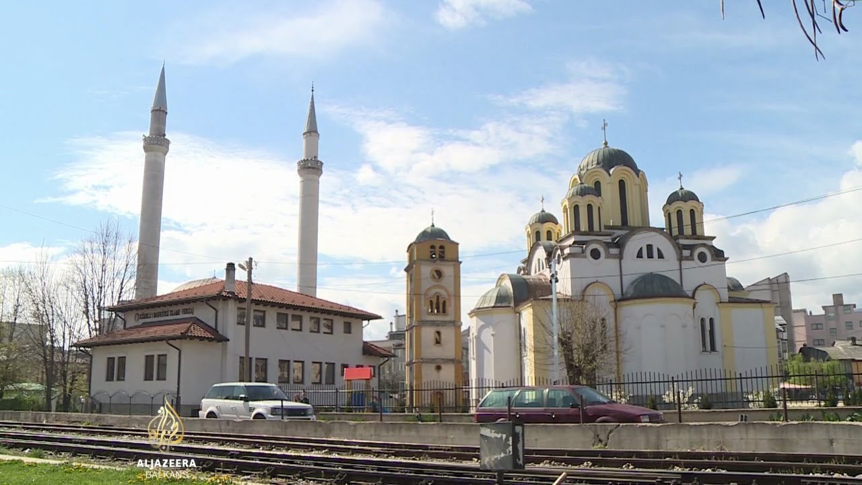

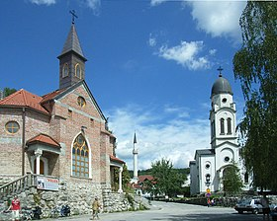

- Domaća zadaća:
Učenici će ponoviti gradivo iz nastavne cjeline „Crkva u crkvi“, udžbenik, str. 71-76, jer će gradivo na idućem satu biti provjeravano putem kviza kahoot. Troje najboljih učenika u kvizu, ili najbolja ekipa (ako rad bude timski) će dobiti „odličan“ u „znanje“ iz vjeronauka!

- Samovrednovanje:
Učenici će se potpisati bojicom ispod napisanog u bilježnici. Što je boja svjetlija, bolje su usvojili gradivo, a što je tamnija, lošije (žuta – izvrsno usvojeno, crna – nije usvojeno).

- Molitveni završetak:
Anđele, čuvaru mili…

